Energetska negotovost

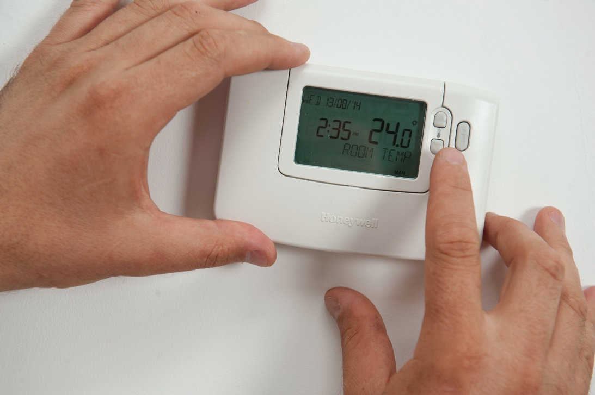

Energetska negotovost 1
Kako deluje ta tečaj 1
Učni izidi 2
Uvod 2
Kako opredelimo energetsko negotovost? 2
Prepoznavanje energetske negotovosti 3
Kaj lahko storimo glede energetske tesnobe? 4
Kako lahko digitalizacija energije zmanjša energijsko negotovost? 5
Zaključek 6
Dodatni viri 6
Zahvale 6
Avtorske pravice za slike 7

Kako deluje ta tečaj

Ta kratek, 30-minutni tečaj raziskuje, kaj je energetska negotovost in kakšni so njeni glavni vzroki. Tečaj raziskuje tudi, kako lahko digitalizacija energije pomaga pri reševanju energetske negotovosti in kje lahko najdete podporo in vire, ki vam bodo pomagali pomagati sebi in drugim. Morda ste:

- zaskrbljeni zaradi lastne porabe energije ali porabe energije drugih
- Zanima vas, kako lahko digitalizacija energije pomaga pri reševanju energetske negotovosti.

Ta tečaj bo poglobil vaše razumevanje digitalnega prehoda na energijo in podprl vašo lastno digitalno energetsko pot! Je del niza 12 tečajev z naslovom Digital Energy Essentials (Bistveni elementi digitalne energije), ki jih je razvil projekt Every1, katerega cilj je omogočiti in spodbuditi sodelovanje vseh v energetskem prehodu. Več o projektu lahko izveste na: https://every1.energy

Na koncu tečaja vam predlagamo nekaj dodatnih učnih gradiv, ki jih lahko raziskate. To vključuje tečaj Kaj je digitalni energetski prehod? ki raziskuje, kaj je digitalna energija in razloge za prehod na digitalizacijo naše proizvodnje in porabe energije.

To je prevod izvirne angleške različice tečaja, ki vključuje možnost izpolnitve kratkega kviza in pridobitve digitalnega znaka Every1.

Učni izidi

Po zaključku tega kratkega tečaja boste sposobni:

- Opisati, kaj je energetska negotovost.
- Razumeti glavne vzroke energetske negotovosti.
- Najti ali drugim pokazati vire in podporo za boj proti energijski negotovosti.
- Razumeti, kako lahko digitalizacija energije reši energetsko negotovost.

Uvod
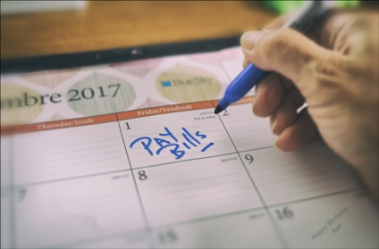
Skrbi glede energije se lahko osredotočajo na različne načine in se tudi na različne načine kažejo. V tem tečaju pojasnjujemo, kaj pomeni izraz »energetska negotovost«, in raziskujemo različne vzroke tega pojava.

Morda vas skrbi dvig cen energije ali plačevanje gospodinjskih računov. Ali pa imate družinske člane, prijatelje ali sosede, ki se sprašujejo, kako se bodo ogrevali pozimi ali ohladili poleti.

Kako na nas vpliva energetska negotovost in, kar je najpomembneje, kakšne pozitivne ukrepe lahko sprejmemo, da odpravimo svoje skrbi?

Kako opredelimo energetsko negotovost?


Anksioznost zaradi energije je izraz, ki se uporablja za opisovanje skrbi ali stresa, povezanih z različnimi energetskimi vprašanji. Anksioznost zaradi energije se lahko kaže na različne načine. Morda prepoznate ta vedenja pri sebi, prijateljih, družini, sodelavcih, sosedih ali ljudeh, s katerimi delate, čeprav ljudje, ki imajo skrbi zaradi energije, o njih morda ne govorijo odprto z drugimi.

Na primer, morda imate:

- Skrbi glede naraščajočih računov za energijo in morebitnega vpliva na osebne ali gospodinjske finance. To je lahko še posebej akutno, če ste odgovorni za glavni dohodek gospodinjstva. Morda vas skrbi tudi, kateri račun naj plačate najprej, če si ne morete privoščiti plačila vseh gospodinjskih računov. Več o tej temi lahko preberete v članku Ali visoki računi za energijo vplivajo na vaše duševno zdravje? britanske organizacije Energy Saving Trust.
- Strahovi glede vpliva vaše porabe energije na okolje, vključno z onesnaževanjem in prispevanjem k podnebnim spremembam. Morda se počutite brezupno in kot da nič, kar storite, ne bo spremenilo ničesar. Te vrste skrbi, povezane z okoljem, so lahko povezane tudi z drugimi vrstami sorodne tesnobe, kot sta ekološka ali podnebna tesnoba. Več o tem si preberite v članku britanske organizacije Energy Saving Trust Kaj je ekološka tesnoba in kako se z njo spopasti?
- Skrbi glede morebitnega pomanjkanja energije, izpadov ali motenj v oskrbi z energijo. Morda vas skrbi varnost oskrbe z energijo ali vpliv konfliktov na ceno energije.

Trenutna energetska kriza in kriza življenjskih stroškov po vsej Evropi, skupaj s podnebnimi spremembami in podnebnimi motnjami, pomeni, da lahko energetska tesnoba izhaja iz različnih dejavnikov. Kot bomo videli, energetska tesnoba žal vpliva tudi na veliko ljudi po vsej Evropski uniji.

Prepoznavanje energetske negotovosti

Anksioznost zaradi energije zajema številne različne skrbi in zaskrbljenosti glede porabe in proizvodnje energije. Toda kakšna vedenja lahko kažejo na anksioznost zaradi energije? Anksioznost zaradi energije se lahko kaže na različne načine, med drugim:

- Izogibanje dejavnostim, ki porabljajo energijo (npr. ne vklapljanje ogrevanja ali omejevanje njegove uporabe) iz strahu pred visokimi stroški ali domnevnim vplivom na okolje. To lahko vpliva na vaše zdravje in dobro počutje. Na primer, vaš dom lahko postane vlažen, če ni ustrezno ogrevan in prezračen. To lahko povzroči zdravstvene težave ali neudobno bivanje v vašem domu.
- Nenehno preverjanje porabe energije ali računov za energijo. Če vas skrbi cena energije, se lahko zgodi, da boste ves čas razmišljali o tem, koliko energije porabite. Morda boste pogosto preverjali porabo električne energije ali račune za energijo. Ali pa boste morda pretirano iskali informacije o cenah energije in primerjali tarife za energijo, da bi ugotovili, ali imate najboljšo ponudbo.
- Razdražljivost in frustracija. Morda boste postali razdražljivi do drugih članov gospodinjstva (npr. sostanovalcev ali družinskih članov), če se zdi, da jih poraba energije ne skrbi toliko kot vas. Na primer, vaši sostanovalci pustijo luči prižgane in po nepotrebnem uporabljajo veliko gospodinjskih aparatov, ne da bi razmišljali o stroških teh dejavnosti.
- Umaknete se. Morda se umaknete iz družabnih stikov ali si ne morete privoščiti družabnih dejavnosti, ki vključujejo porabo energije. Na primer, prej ste morda vabili prijatelje ali sosede na kavo ali družino na večerjo, zdaj pa vas skrbi, da je vaš dom prehladen ali da si ne morete privoščiti uporabe pečice za kuhanje.
- Občutek preobremenjenosti, krivde ali motenosti. Morda ste razočarani nad cenami energije, politiko in nezmožnostjo nadzora nad stroški energije ter niste prepričani, kaj lahko storite, da bi spremenili svojo situacijo. Na primer, če živite v najemniškem stanovanju, morda nimate nadzora nad stopnjo izolacije v svojem domu ali nad učinkovitostjo sistema ogrevanja ali hlajenja.
Morda vas skrbi v zvezi z energijo motijo in se ne morete koncentrirati na druge naloge ali ponoči ne morete spati.

Skrbi in zaskrbljenost zaradi energije lahko povzročijo vrsto vedenj in fizičnih simptomov, ki lahko, če trajajo dlje časa, kažejo na energijsko tesnobo.

Kaj lahko storimo glede energetske tesnobe?

Skrbi glede energije so zelo razširjene.


Anksioznost zaradi energije, povezana na primer s stroški energije, je pogosto posledica energetske revščine. Energetska revščina je „... pomanjkanje dostopa gospodinjstva do osnovnih energetskih storitev, kot so ogrevanje, topla voda, hlajenje, razsvetljava in energija za napajanje aparatov ... ki jo povzročajo trije osnovni vzroki, in sicer visoki stroški energije v primerjavi z družinskim proračunom, splošno nizka raven dohodkov in nizka energetska učinkovitost stavb“ (EU Science Hub, 2024). Septembra 2024 je raziskava znanstvenega centra Evropske unije (EU) ocenila, da je energetska revščina pomemben problem, ki prizadene med 8 in 16 % državljanov Evropske unije.

Za boj proti energetski revščini je EU sprejela več zakonodajnih aktov, ki poskušajo zmanjšati vpliv nihanj cen energije na potrošnike, na primer direktivi o plinu in električni energiji. Drugi zakonodajni akti, kot je Evropski zeleni dogovor, ki podpira pot EU k neto ničelni emisiji do leta 2050, vsebujejo posebne ukrepe, na primer izboljšanje izolacije stavb, ki zmanjšujejo vzroke energetske revščine. Več o energetski revščini lahko preberete v tem članku Energetska revščina v EU.

Medtem ko vlade lahko sprejmejo zakonodajo, ki pomaga zmanjšati stroške energije in potencialni vpliv konfliktov, kot je tisti v Ukrajini, na potrošnike, kakšne druge ukrepe lahko sprejmete, da podprete sebe ali druge, ki imajo skrbi ali pomisleke glede energije? Tukaj je nekaj idej, ki vam lahko pridejo prav:

- Če energetska negotovost vpliva na vaše fizično ali duševno počutje, je pomembno, da poiščete pomoč. Svoje skrbi lahko poskusite obravnavati z zdravnikom ali drugo usposobljeno osebo. Ti vam lahko pomagajo in vas povežejo z organizacijami, ki vam lahko pomagajo.
- V vaši lokalni skupnosti so morda organizacije, v katere se lahko vključite ali ki vam lahko pomagajo. Pogovor z drugimi, ki se zanimajo za vprašanja, povezana z energijo, vam lahko pomaga, da se ne boste počutili edini, ki vas skrbijo nekatera vprašanja, o katerih smo govorili v tem tečaju. Na primer, morda obstajajo nevladne organizacije (NVO), topli prostori ali energetske skupnosti, ki vas lahko povežejo z enako mislečimi državljani, ki se zanimajo za vprašanja, povezana z energijo, in sprejemajo pozitivne ukrepe za njihovo reševanje. Več o slednji vrsti organizacij lahko izveste v našem tečaju Energetske skupnosti.
- Morda obstajajo organizacije na nacionalni ravni, ki vam lahko nudijo podporo in svetovanje. V Združenem kraljestvu na primer obstaja Citizens Advice Bureau, ki nudi podporo in svetovanje o različnih vprašanjih vsem, ki to potrebujejo.
- Morda vam bo v pomoč, če o svojih skrbeh spregovorite z družino, prijatelji, sosedi ali sodelavci. Kot vidite, energetska vprašanja na različne načine vplivajo na veliko ljudi. Če živite z drugimi, se morda želite pogovoriti o porabi energije, da skupaj poiščete rešitve za vprašanja, povezana z energijo.
- Če vas skrbi cena energije in kako plačati račune za energijo, se o tem pogovorite s svojim dobaviteljem energije. Ti bi vam morali biti v pomoč, na primer z zagotovitvijo plačilnega načrta (v nekaterih državah, na primer v Združenem kraljestvu, so k temu zakonsko zavezani) ali s svetovanjem o državni pomoči za kritje stroškov računov.

Čeprav je to na začetku morda težko, je pomembno, da se pogovorite z različnimi ljudmi in organizacijami, ki vam lahko pomagajo pri energijski negotovosti ali vprašanjih, povezanih z energijo.

Kako lahko digitalizacija energije zmanjša energijsko negotovost?

Digitalne tehnologije imajo ključno vlogo v digitalnem prehodu na energijo in nam omogočajo optimizacijo načina proizvodnje in porabe energije. Če tega še niste storili, si oglejte tečaj Kaj je digitalni prehod na energijo? in izvedite več. Digitalizacija energije pomaga tudi učinkoviteje uravnotežiti ponudbo in povpraševanje ter okrepiti varnost oskrbe z energijo, saj zagotavlja, da smo manj ranljivi za nihanja v oskrbi.

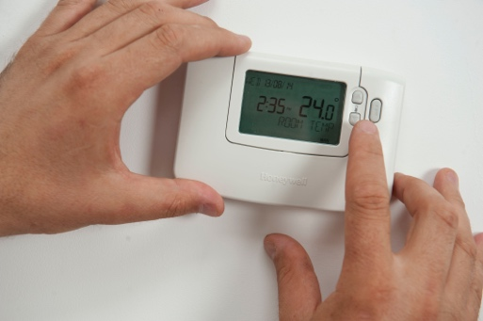
Za potrošnika digitalizacija energije omogoča boljše razumevanje porabe energije z uporabo digitalnih tehnologij. Več o tem lahko izveste v našem tečaju Pametne naprave in digitalna energetska tehnologija. Čeprav so v nekaterih primerih vpogledi v porabo energije v realnem času lahko koristni, je treba uporabo digitalnih tehnologij za ta namen skrbno pretehtati, če že redno preverjate svojo porabo energije in račune.

Poleg vpogleda v svojo porabo energije boste morda želeli preučiti tudi različne vrste tarif za električno energijo, ki omogočajo nižje stroške električne energije v času izven konic. Več o delovanju trgov z električno energijo in različnih vrstah pogodb za električno energijo si preberite v našem tečaju Trgi z energijo: razumevanje cen in tarif.

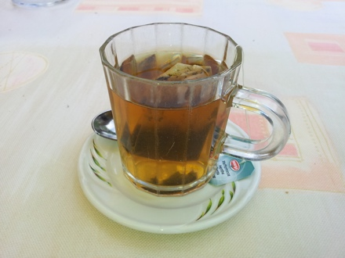
Zaključek

Energetska negotovost je posledica vrste dejavnikov, na katere v glavnem nimamo vpliva. Vendar pa lahko z govorjenjem z drugimi, medsebojno podporo in ustrezno uporabo digitalnih tehnologij potencialno ublažimo nekatere naše skrbi in sprejmemo pozitivne ukrepe za boj proti našim skrbem, povezanim z energijo.

Dodatni viri

- Preberite članek End Fuel Poverty Coalition z naslovom Naraščajoči dolgovi za energijo povzročajo krizo duševnega zdravja v gospodinjstvih.
- Če imate težave z plačevanjem računov za energijo, si preberite članek Money Saving Expert z naslovom Kaj storiti, če imate težave z plačevanjem računov za energijo, ki vsebuje nasvete za Združeno kraljestvo, ki pa so lahko koristni tudi v drugih kontekstih. Podobno tudi v kontekstu Združenega kraljestva članek Energijska negotovost narašča, vendar niste sami ponuja nasvete in podporo.
- Preberite članek Dissent o Nemčiji, vplivu konflikta v Ukrajini in energetski negotovosti.

Zahvale

Energy Anxiety je bil ustvarjen v okviru projekta Every1 in je licenciran pod CC BY-SA 4.0, če ni drugače navedeno.

Ta projekt je prejel finančna sredstva iz programa Evropske unije za raziskave in inovacije Obzorje (2021–2027) v okviru sporazuma o dodelitvi sredstev št. 101075596. Za vsebino tega tečaja je odgovoren izključno projekt Every1 in ne odraža nujno mnenja Evropske unije.

Avtorske pravice za slike

Glavna slika tečaja: nastavitev termostata s CORGI HomePlan je licencirana CC BY 2.0.
Uvod: Naš vsakdanji izziv: Na prvi dan, avtorica Sue Thompson, je licencirana pod licenco CC BY-ND 2.0.
Kako opredelimo energijsko negotovost?: Worry avtorja Icare Girard je licencirana pod licenco CC BY 2.0.
Kaj lahko storimo glede energetske negotovosti?: Šolska raznolikost, mnoge roke, združene, avtor Wonder woman0731, licenca CC BY 2.0.
Kako lahko digitalizacija energije zmanjša energijsko negotovost?: Nastavite termostat, avtor CORGI HomePlan, licenca CC BY 2.0.
Zaključek: Skodelica čaja avtorja oatsy40 je licencirana pod licenco CC BY 2.0.

